Marie DHOSTE
Photographe
Exposera du 1er au 30 avril 2021
« Regards d’Afrique »
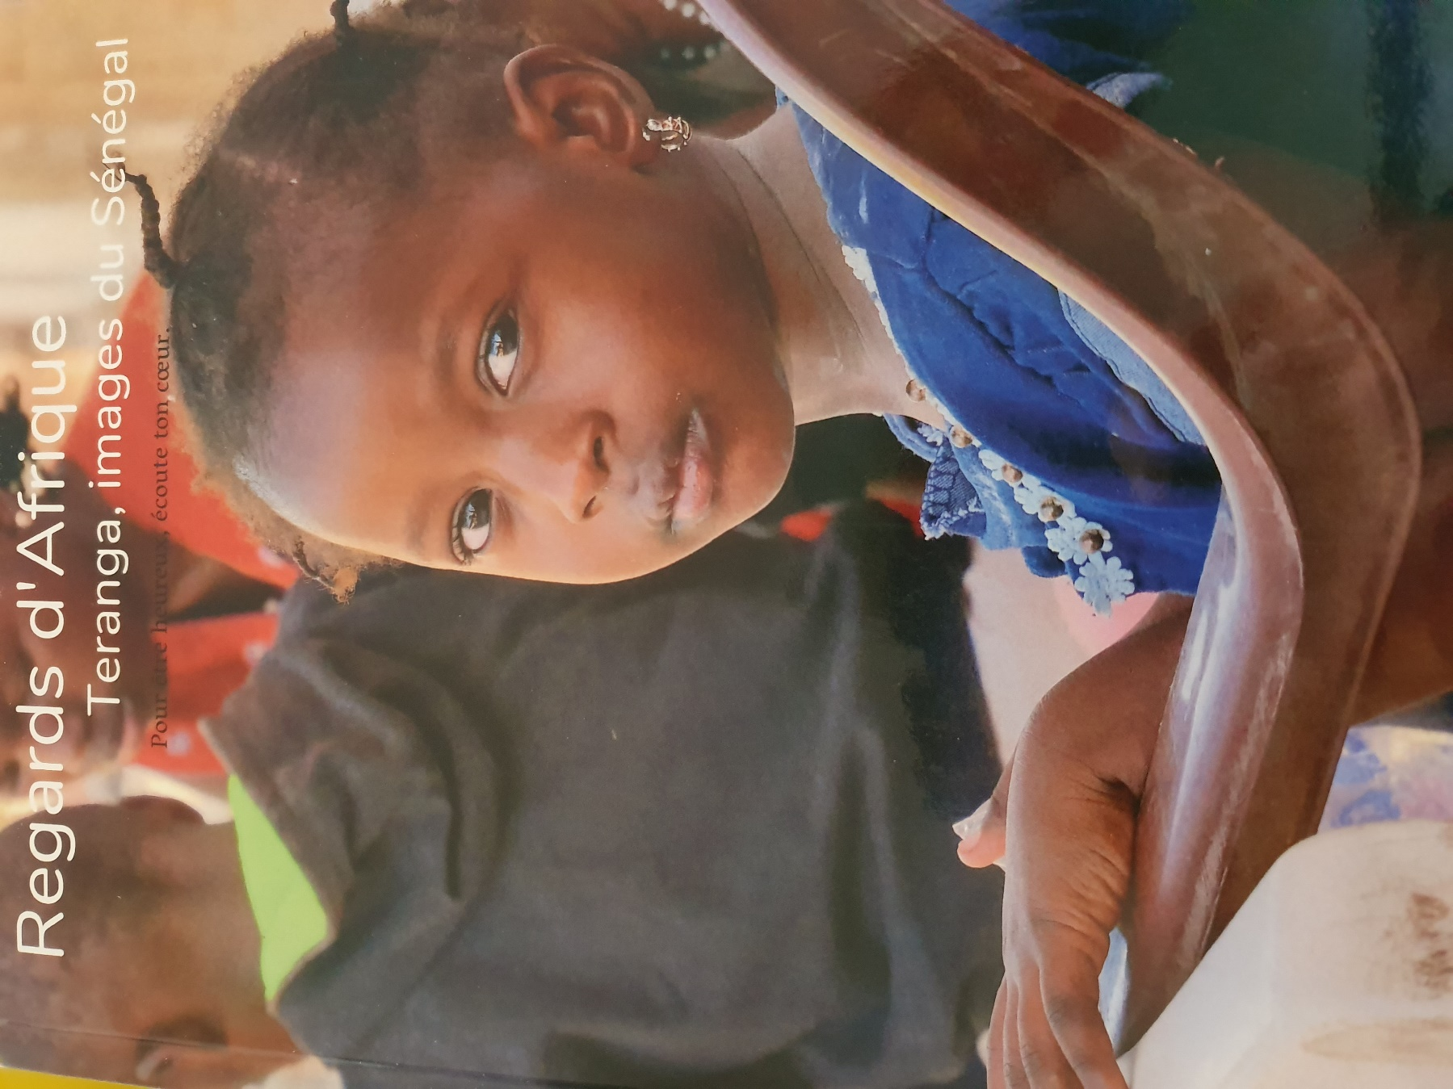

ACADEMIE DES LETTRES
5 bis, rue de Dol
22410 SAINT-QUAY-PORTRIEUX

